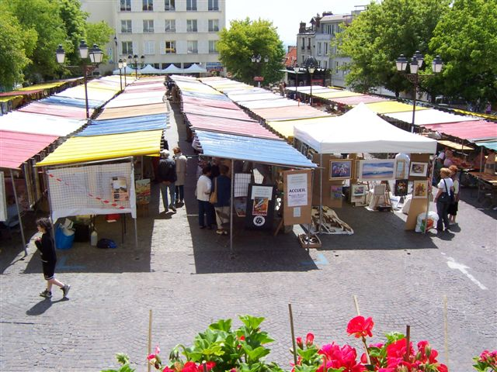
MONTMARTRE A MONTMORENCY 2019
23ème EDITION
L’atelier en plein air
La grande fête estivale
des peintres, sculpteurs et plasticiens
au cœur de la Ville de Montmorency

Vendredi 28 et samedi 29 juin 2019

MODALITÉS D'INSCRIPTION & DE PARTICIPATION

- Pour s'inscrire à MONTMARTRE À MONTMORENCY, il vous suffit de :

- remplir le bulletin d'inscription ci-joint
- y joindre 2 chèques à l’ordre de l’APAM
- un chèque de 20 € pour l’adhésion 2019 à l’APAM (si vous n’êtes pas déjà membre)
- un chèque de 20 € pour un stand de 2 m par 2 m ou de 40 € pour 2 stands
- adresser le tout à :

JEAN GERVAIS APAM
15 AVENUE DU REPOS DE DIANE
95160 MONTMORENCY

Ne peuvent exposer que les adhérents de l’APAM

Pour les artistes qui y participent pour la première fois, merci de joindre trois photographies de format 10 x 15 cm minimum représentatives de leur travail

- Matériel à disposition :

- Chaque stand aura 1 table de 1.20mX0.80m et 2 chaises à disposition.
- Prise électrique : Uniquement réservée aux sculpteurs qui en ont l’utilité.
- Matériel d'accrochage :
- Celui-ci n'est pas fourni. Chaque artiste a la responsabilité de son installation, de son matériel et des œuvres qu'il expose.

Les associations organisatrices ne sauraient être tenues pour responsables en cas de perte, vol, détérioration de matériel et/ou œuvres artistiques.

- Admission :

MONTMARTRE À MONTMORENCY est ouvert à tous les artistes adultes peintres, sculpteurs et plasticiens etc., amateurs ou professionnels, créateurs d’œuvres originales.

Nous sommes au regret de ne pas pouvoir accueillir les artisans d’art qui ont leur propre manifestation, ni les marchands d’estampes qui ont de nombreux marchés d’art à leur disposition.

L’Association Pour les Arts à Montmorency se réserve le droit de refuser toute inscription ne correspondant pas à la lettre et à l’esprit de la manifestation.
Les artistes admis à participer seront informés nominativement par courrier. Les décisions de la Commission d’admission sont sans appel.

- Gardiennage :

- Les artistes inscrits pour les deux jours pourront laisser sur leur(s) stand(s) leur matériel et leurs œuvres. Le gardiennage sera assuré. Toutefois, les tableaux devront être décrochés, les objets rassemblés et protégés contre les risques d’intempéries.

- Validation de votre participation :

- Il est demandé à chaque participant de se présenter au bureau d'accueil des organisateurs dès son arrivée sur la Place Roger LEVANNEUR le vendredi impérativement à 16 h ainsi que le samedi matin à 10 h pour signaler sa présence effective. Les inscriptions pour l’un ou l’autre jour qui n’auraient pas été honorées de la présence de l’artiste au plus tard le Vendredi 28 juin à 18 h et le samedi 29 juin à 12 h pourront être remis en disponibilité et affectés à d’autres artistes. Les participants peuvent se voir attribuer par les organisateurs un emplacement différent le samedi de celui qui leur avait été affecté le vendredi.

PRIX

- Prix du public attribué par l’APAM

- Vote du public sur la base d’une seule œuvre exposée et identifiée par la mention « Prix du Public ».
- La présence des artistes à la remise des prix est vivement souhaitée.

- Prix de la Ville de Montmorency

- Le gagnant du Prix de la Ville sera exposé à l’Espace Lucie Aubrac durant le mois de juin 2020. Les dates vous seront communiquées ultérieurement.

Renseignements pratiques

- Un plan de stationnement pour décharger votre matériel vous sera communiqué lors de votre inscription. Le parc de stationnement municipal gratuit sera exceptionnellement accessible jusqu'à minuit le vendredi.
- La place Roger LEVANNEUR est accessible aux personnes handicapées.
- Les terrasses des restaurants et des cafés s’ouvriront largement sur la place : Restauration en permanence au cœur de l’événement, dans une ambiance festive et musicale.

ATTENTION

La clôture des inscriptions est fixée au 24 MAI 2019

MONTMARTRE A MONTMORENCY est organisée par l’Association Pour les Arts à Montmorency- A.P.A.M. avec le soutien de la Ville de Montmorency
Renseignements à l'A.P.A.M. au 06 76 06 69 20 ou par courriel : samusan@wanadoo.fr

MONTMARTRE A MONTMORENCY 2019
Vendredi 28 et samedi 29 juin 2019

Bulletin d’inscription à compléter et à renvoyer

NOM......................................................................................................

PRENOM...............................................................................................

Peintre Sculpteur (pierre)
Sculpteur (terre, modelage, etc.) Autre (précisez)

Je réserve pour : Le Vendredi 28 juin 2019 et, ou le samedi 29 juin 2019

Un emplacement de 2 x 2 mètres. Un emplacement de 2 m x 4 mètres
prise électrique (réservée aux sculpteurs) :

Adresse....................................................................................................

CP............................Ville :.......................................................................

Téléphone :.............................Courriel :..................................................

Je souhaite dans la mesure du possible être placé(e) près de :
Je souhaite une facture : OUI NON
N° de Siret : …………………………………………………………………...

Je déclare avoir pris connaissance des modalités d’inscription et de participation à « Montmartre
à Montmorency 2019 ».
Je m’engage à peindre ou sculpter sur place et à respecter tous les points du présent règlement.

Ci-joint un chèque de 20 € pour l’adhésion à l’A.P.A.M. 2019, et
Ci joint un chèque de 20 € ou de 40 € pour la location d’un ou de deux stands
(Barrer la mention inutile)

Les chèques sont à établir à l’ordre de l’A.P.A.M. et à adresser avec le présent bulletin avant
le 24 mai 2019 à l’adresse ci-dessous :

Jean GERVAIS APAM
15, av. du Repos de Diane
95160 Montmorency

Date : Signature :

